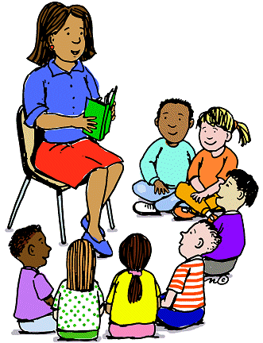
«100 вещей, которых детям будет не хватать,
если у них в школе нет школьного библиотекаря»

Книг, которые профессионально отобраны для учебных и личных потребностей.

- Места, где не существует цифрового разрыва, где есть равный для всех доступ к компьютерам и другим видам техники.


- Того, с кем можно поговорить, и того, кто выслушает, – школьного библиотекаря.

- Места, где можно собраться со своими друзьями.

- Учебного опыта, который обогащается от общения с библиотекарем.

- Места, где процветает школьная культура и которое способствует её развитию.

- Места, где учат уважению интеллектуальной собственности и соблюдению авторских прав.

- Книжных клубов, встреч с авторами книг.

- Места, где тебя поддерживают и поощряют.

- Тихого места, где можно учиться индивидуально.

- Места, где предоставлена возможность экспериментировать и осваивать новые технологии.
- Заимствования материалов по межбиблиотечному абонементу из государственных колледжей, школ, библиотек.

- Места, где учат цифровой грамотности.

- Времени в течение учебного дня, во время обеда и после школы, чтобы работать над проектами, когда нет другого доступа к компьютерам.

- Осведомленного, заинтересованного взрослого, с кем можно обсуждать книги.

- Помощи и консультаций при выполнении домашних заданий.

- Библиотеки как публичного общешкольного места (такого, как кафетерий или спортзал), где все ученики «перемешиваются» друг с другом.

